**2012-2013武汉各区期中考试汇编**

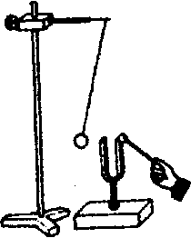1、如图所示，在探究“声音是由物体振动产生的”实验中，将正在发声的音叉紧靠悬线下的轻质小球，发现小球被多次弹开．这样做是为了( )

A．使音叉的振动尽快停下来

B．把音叉的微小振动放大，便于观察

C．把声音的振动时间延迟

D．使声波被多次反射形成回声

2、闷热的夏天，从电冰箱里取出一块用塑料袋封装好的冻肉放在台秤的秤盘中，过一会儿，此秤的示数将（　　）

A.变大 B变小 C不变 D无法确定

3、如图，在一个标准大气压下，某同学将冰块放入空易拉罐中并加入适量的盐，用筷子搅拌大约半分钟（如甲图）；用温度计测得易拉罐中冰与盐水混合物的温度低于0℃，这时观察到易拉罐的底部有白霜生成（如乙图）。对于这一实验和现象的分析，正确的是

A．加盐使冰的熔点高于0℃，白霜的生成是凝华现象

B．加盐使冰的熔点低于0℃，白霜的生成是凝华现象

C．加盐使冰的熔点高于0℃，白霜的生成是凝固现象

D．加盐使冰的熔点低于0℃，白霜的生成是凝固现象

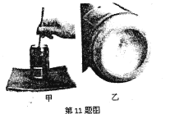

4、2012年6月16日下午18点37分，是一个让整个民族情绪激昂的时刻, 我国研制的“神舟九号”飞船成功飞天,它与天宫一号目标飞行器进行我国首次载人空间交会对接，这将是中国载人航天史上具有重大意义的一步。根据所学知识回答相关问题。

① 发射神舟九号飞船的火箭燃料主要是液态氢，是由氢气通过___________方式______（填一物态变化）而得到的。

②火箭点火后离开发射台升空的瞬间，只见火箭底部涌出庞大的白色气团，这并不是火箭喷出的废气，原来火箭尾部的火焰如果直接喷到发射台，会导致发射架的熔化，为了保护发射架，就在发射台底建了一个大水池，让火焰喷到水池中，这是利用了水汽化时要          ，白色气团是     态物质。

③“神九”与“天宫一号”进行对接成功后高速运行，此时两物体间彼此处于相对_____状态．若以太阳为参照物，“神九”与“天宫一号”都是­­­­­_____的。

5、甲乙两同学沿平直路面步行，他们运动的路程随时间变化的规律如图1-3-1所示，下列说法中不正确的是（ ）

A．甲同学比乙同学晚出发4s.

B．4s-8s内，甲乙同学都做匀速直线运动

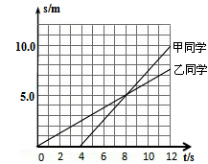C．0-8s内．甲乙两同学运动的路程相等

D．8s末甲乙两同学速度相等

6、（2013中学生数理化潜能知识竞赛）甲、乙两辆汽车在水平路面上同时向东行驶，路程一时间图像如左下图所示，则甲车的速度是_______m/s；两车行驶过程中，若以甲车为参照物，乙车向________运动.

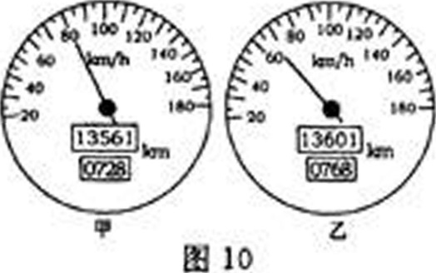[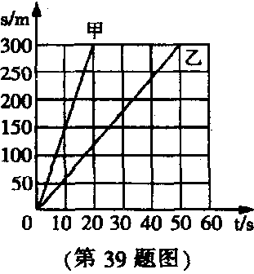](http://www.21cnjy.com/)

7、小明一家双休日驾车外出郊游，在汽车行驶的过程中，小明同学观察了一下速度及里程表盘如图1O甲所示．此时汽车的行驶速度为___________，汽车行驶了半个小时后．表盘的示数如图1O乙所示，那么这段时间内汽车行驶的平均速度为___________．

8、星期天晚上，小红从家里出去散步，图中描述了她散步过程的距离s（m）与散步所用时间t（min）之间的关系．依据图象，下面描述符合小红散步情景的是（　　）

A．从家出发，到了一个公共阅报栏，看了一会儿报，就回家了

B．小红前一半路程的平均速度为75 m/min

C．小红从家出发到回家，整个过程的平均速度为50 m/min

D．从家出发，散了一会儿步，就找同学去了，18min后才开始返回

